Registrační číslo projektu: CZ.1.07/1.1.38/02.0025
Název projektu: Modernizace výuky na ZŠ Slušovice, Fryšták, Kašava a Velehrad
Tento projekt je spolufinancován z Evropského sociálního fondu a státního rozpočtu České republiky.

Pracovní list-Pracovní činnosti

Surovina, materiál

NÁZEV

PČ_066_Práce s technickými materiály_Surovina, materiál

Autor: Mgr. Barbora Pivodová

Škola: Základní škola Slušovice, okres Zlín, příspěvková organizace

Anotace:

- Pracovní list je určen pro individuální práci žáků v předmětu pracovní činnosti
- pro 6. ročník a pro práci s projektorem a počítačem.
- Materiál rozvíjí a prověřuje znalosti žáků o učivu surovina, materiál, výrobek
- Je určen k vyvozování pojmů a procvičování daného učiva.
- Materiál vznikal ze zápisů a příprav autorky.

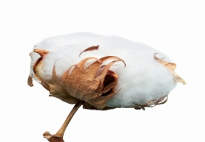Obr.5

5. Doplňte: a) surovinou je bavlník a materiálem je: ……………….

výrobkem je: ……………………..
Obr. 6

6. poražené stromy v lese jsou: …………………..

7. vydělaná kůže zvířat je: ……………………….

8. Co je kabelka, židle, brýle: ……………………

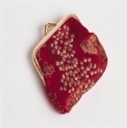
Obr. 7 Obr.8 Obr.9

Zajímavosti:
Michael Thonet:
Pověstná thonetka č. 14 (podle značení v katalogu) je v historii nábytkářství pokládána za první židli, která byla navržena pro tovární výrobu. Přesto je dodnes symbolem nadčasového designu.
A to slaví úctyhodné narozeniny, začala se totiž vyrábět už v roce 1859. Dosud se jí vyrobilo asi 80 milionů kusů, jen do roku 1930 to bylo kolem 50 milionů.

9. Vyhledejte a napište dvě slova:
O B O T
T A K V
H V N A
U L O D
S N F P
R A K I ……………………………………………..

10. Co dané slova představují z úlohy č. 9

První slovo: a) surovinu b) materiál c) výrobek
Druhé slovo: a) surovinu b) materiál c) výrobek

11. Křížovka
1. Co dělíme na přírodní, rostlinnou a živočišnou
2. Dřevěné desky jsou
3. Přírodní surovinou je železná
4. Surovinou jsou
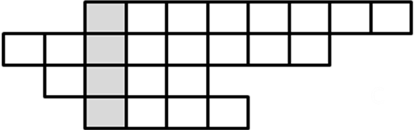

Řešení:

1. a) přírodní
b) rostlinného původu
c) živočišného původu

2. žula, magnetovec; semena; kůže, paroží
3. surovina zpracovaná do technicky použitelného stavu- např. vydělaná kůže;
kov vytavený z rudy
4. kovy, porcelán, sklo
5. bavlna; tričko
6. materiál
7. materiál
8. výrobky
9. bavlna; okno
10. první slovo- materiál; druhé slovo-výrobek

11. Tajenka (stul)
1. Surovinu
2. Materiál
3. Ruda
4. Lesy

Informace k pracovnímu listu:

- pracovní list vytvořila Mgr. Barbora Pivodová

Kliparty: office.microsoft.com
Obr. 1; Obr. 2; Obr. 3; Obr. 4; Obr. 5; Obr. 6; Obr. 7; Obr. 8; Obr. 9

